**Деятельность советников Топчихинского района.**

Советники директора по воспитанию и взаимодействию с детскими общественными организациями в Топчихинском районе Алтайского края в апреле 2024 года провели в своих школах мероприятия посвященные: Дню космонавтики, Дню памяти о геноциде советского народа нацистами и их пособниками в годы Великой Отечественной войны. Привлекли к этим мероприятиям максимальное количество учащихся, особенно детей находящихся в «группе риска». Провели профилактические мероприятия о действиях в случаях вооруженного нападения, прошли мероприятия посвященные Всемирному Дню Здоровья, агитационные беседы о вступлении в в Движение «Первых» и профориентационные экскурсии в ЦБРТ и центр «Добродея». Посетили с детьми районные мероприятия «Мозговой штурм» и «Зарница 2,0», «Диктант Победы». Приняли вместе с детьми участие в Марафоне добрых дел, в Районном конкурсе «Битва эрудитов», муниципальном смотре творческих номеров, посвященному году семьи, в патриотических всероссийских акциях «Талисман Добра», «Письмо солдату» и другие.

На региональном уровне советник директора по воспитанию Сикова Д.К. приняла участие вместе с детьми во встрече с африканскими гостями в штабе «Единая Россия» в городе Барнауле. Советник директора по воспитанию Осокина Е.А. с детьми приняла участие в региональной квест-игре «Игры Фиксиков» на базе школы №94 в городе Барнаул.

На окружном уровне: советник директора по воспитанию Осокина Елена Александровна и муниципальный координатор Медведева Татьяна Владимировна выезжали на окружную интенсив-сессию молодых педагогов в Алейском образовательном округе в село Усть-Чарышская пристань и поделились там своим опытом.

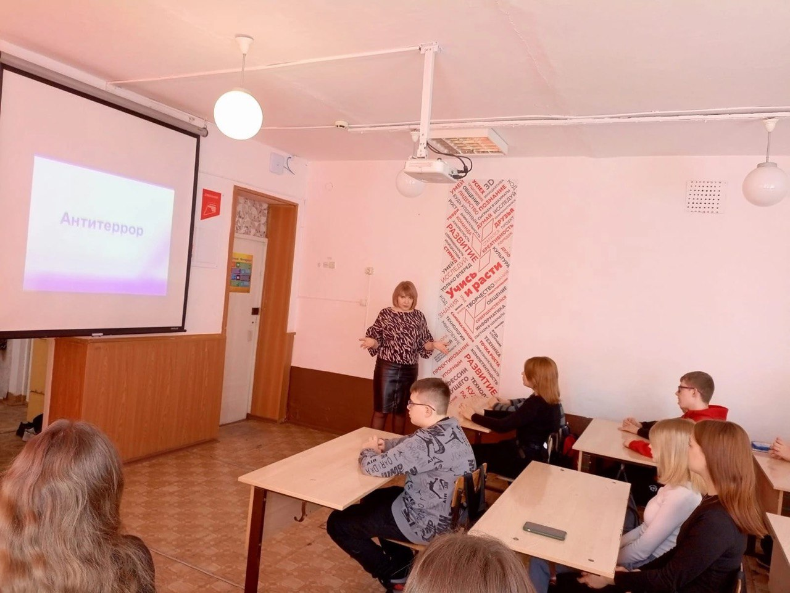

Профилактические мероприятия

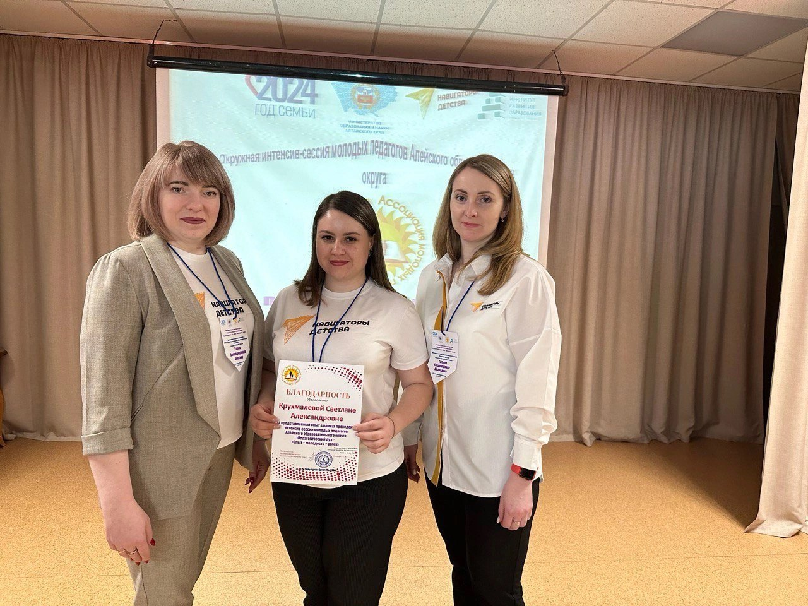

Интенсив-сессия для молодых педагогов Алейского

образовательного округа

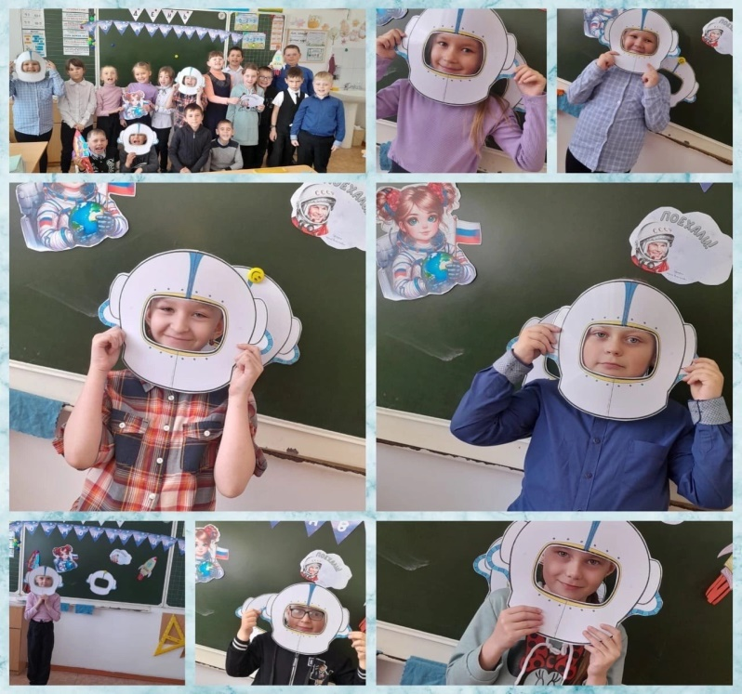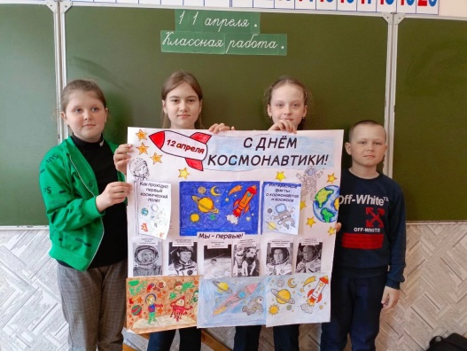

День космонавтики.

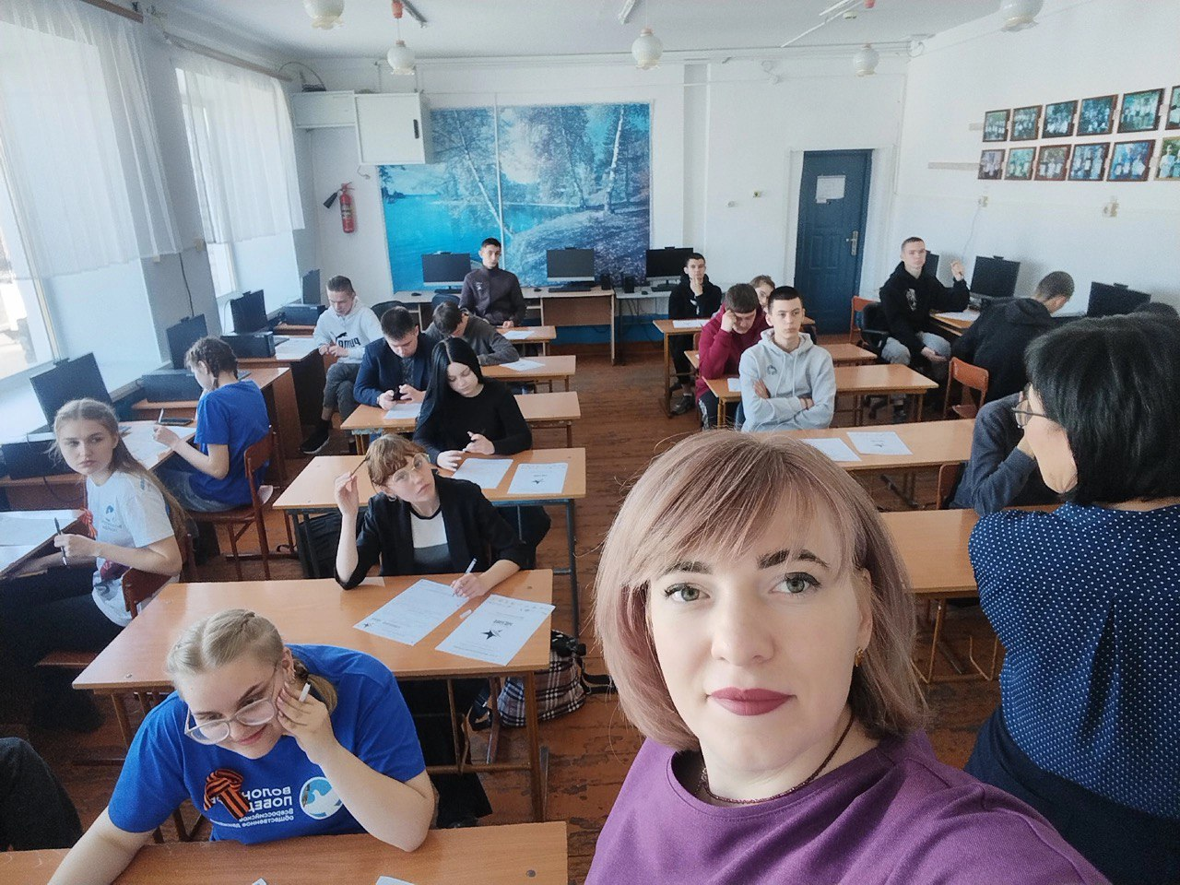

«Диктант Победы»

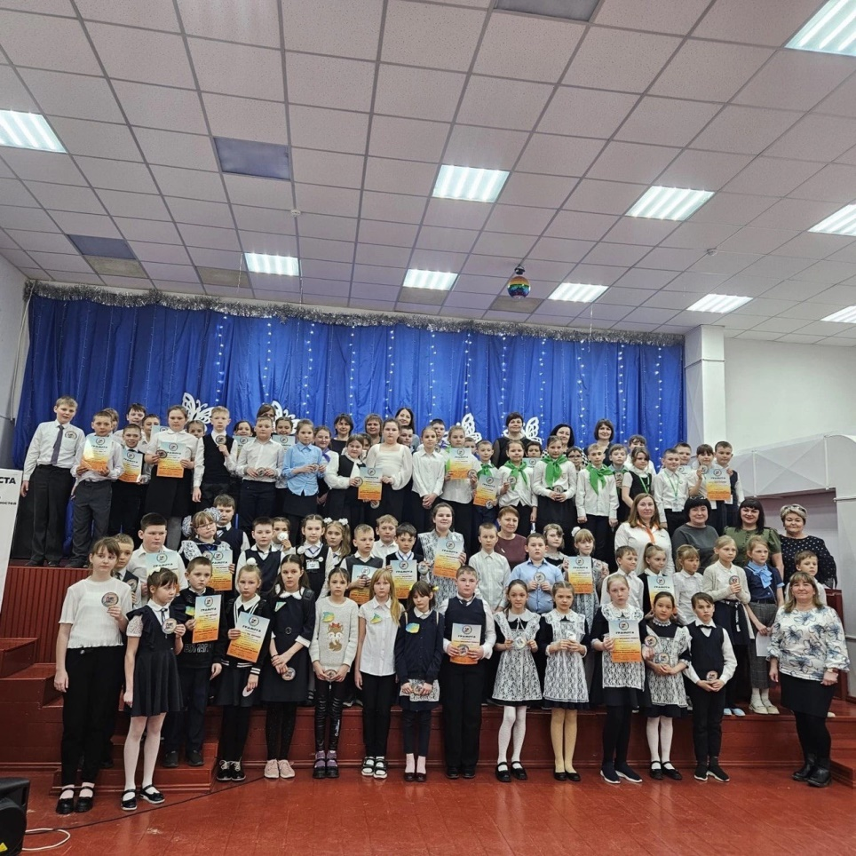

«Битва Эрудитов»